CURRICULUM VITAE

ANTECEDENTES PERSONALES

Nombre : Manuel Alejandro Araneda Cortes

Fecha nacimiento : 28 de octubre de 1971, Lota

Direccion : Porras 553, edificio mirador de la estación, depto. 602
Antofagasta.

Fono : 55-783658 / 08-9247773

Estado civil : Casado

Situación militar : Al día

E-mail : octavaregion@live.cl

Profesion : Electricista

Titulo : Técnico en instalaciones eléctricas de alta y baja tensión

ANTECEDENTES ACADEMICOS

Enseñanza basica : Escuela D-648, Camilo Olavarría, Coronel

Enseñanza media : Escuela industrial A-31, Concepción.
Especialidad, instalaciones eléctricas de alta y baja tensión

Titulo : Técnico en instalaciones eléctricas de alta y baja tensión

Enseñanza superior : Estudios de Ingeniería de ejecución , en automatización y
Control industrial, Inacap, Talcahuano.(primer año)

:Cursando tercer año de 4 años de duración de la especialidad eléctrica en CEIM(Centro de entrenamiento industrial y minero), Fundación educacional Escondida, Antofagasta.
ANTECEDENTES LABORALES

Mayo 2002 a la fecha : Ingreso como mantenedor eléctrico a compañía minera
Escondida, planta concentradora laguna seca, Antofagasta.
Desempeñando labores de inspección ,monitoreo, manutención, detección de fallas en equipos tales como: ciclo conversores ABB para molinos de bolas y Sag, PLC allen-bradley, celdas de media tension abb(4,16kv), partidores de motors de 460vac, accionamientos de C.C. variadores de velocidad ACS 1000, 600 y 400,

Labores como electricista de turno en puesta en marcha y con planta en regimen normal, reemplazos como lider de equipo y lider de grupo, miembro de equipos multidiciplinarios. Reemplazos prolongados en la posición de Sup. De manutención electrica e instrumentista en Planta de concentrado Laguna Seca.

Instrucción internacional( Bilbao, España), construcción de Motores de molinos de bolas y Sag.(libres de engranajes).Alstom.

Instrucción en Suiza, en ABB, fabricación de cicloconversores, salas eléctricas para molinos de bolas y sus sistemas auxiliares.

Abril – Mayo : Labores como electricista e instrumentista en Masisa, planta mapal, Concepción.
- 2002
Realizando mantenciones e intervenciones en variados procesos de fabricación de paneles prensado, interactuando con diversos procesos automatizados(plc, vdf, accionamientos de CC), manejo de sistemas de baja, media y alta tension.Intervencion como instrumentista, en censores de flujo, temperatura, nivel, presion, etc.

Inspector de linea de producción de tableros aglomerados, encargado de las mantenciones y puestas en marcha en paradas de planta , supervicion y control de contratistas.

Marzo – Abril : Contrato indefinido como Electrocontrol de mantenimiento en Celulosa del Pacifico, Angol.
- 1998
Se realizan labores de mantenimiento electrico e instrumentación ,interviniendo equipos tales como:variadores de velocidad, plc allen bradley , plc simatic, accionamientos de CC maquina formadora, elementos electricos y de instrumentacio de caldera de poder y recuperadora(presion, nivel, flujo, temperatura, ph, etc).
Intervención en todas las areas de una planta de celulosa, funciones como electrocontrol de turno(dia/noche)

Enero – Marzo : Trabajos de montaje electrico en fabrica de clorato de
1993 1993 sodio, Ekanobel, Talcahuano.

Montaje una malla tierra para nuevas instalaciones, instalacion de transformador de 13,8kv a 380vac, montaje y conexionado de mcc, instalacion de cañerias y escalerillas porta cables.

Marzo – Enero : Trabajos de montaje y manutención en papelera Carrascal
1992 1993 en Concepción.

Se realizan trabajos de mantenimiento de todos los accionamientos de una maquina papelera(secadora, bobinadora, rebobinadota, embaladora, compresores,accionamientos de C.C., paneles elctricos de distribución, pupitres de operación, etc).

Actividades de montaje electrico y puesta en marcha de sistemas.

Enero – Marzo : Actividades de mantenimiento electrico, Pesquera
1992 1992 Guanaye(INGEA), Coronel.

Se realizan labores de mantenimiento de flotas pesqueras y montaje electrico de nuevos hornos secadores de harina de pescado(montaje electrico e instrumentación)

Enero – Octubre : Trabajos de montaje electrico en Celulosa Arauco II
1991 1991 ciudad Arauco.

Montaje electrico e instrumentación de elecmentos de caldera recuperadora y area de pulpa, cableado, canalizado, instalacion de escalerillas, conduit, conexionado de sopladores de hollin de caldera, instalacion , conexionado y chequeo de señales en sala de control principal, conexionado y pruebas en panel de sincronizacion generador / Endesa, labores de montaje electrico y de instrumentación en generador y turbina siemens, conexionado y pruebas en barra de distribución principal(220kv).

Mayo – julio : trabajos como operario mantenedor en conservera
1990 1990 Multiexport, Coronel.

Se realizan labores de manutención y carga de frigorificos, chequeo de alumbrado, circuitos de refigeracion y carga de productos elaborados y almacenados en frigorifico.

Perfeccionamiento

Ultimos cursos realizados:

1.- Manejo de variadores de velocidad Power flex 7000 (Rockwell)

2.- DCS 800 – estructura , manejo y operación( rectificador para exitatris de molinos), ABB.

3.- AC 800 PEC – Hardware y Herramientas, ABB.

4.- Accionamiento de molinos sin engranajes con 800 PEC- Operación y Mantenimiento ABB.

5.- Accionamiento de molinos sin engranajes – Prueba Practica de sistemas. ABB.

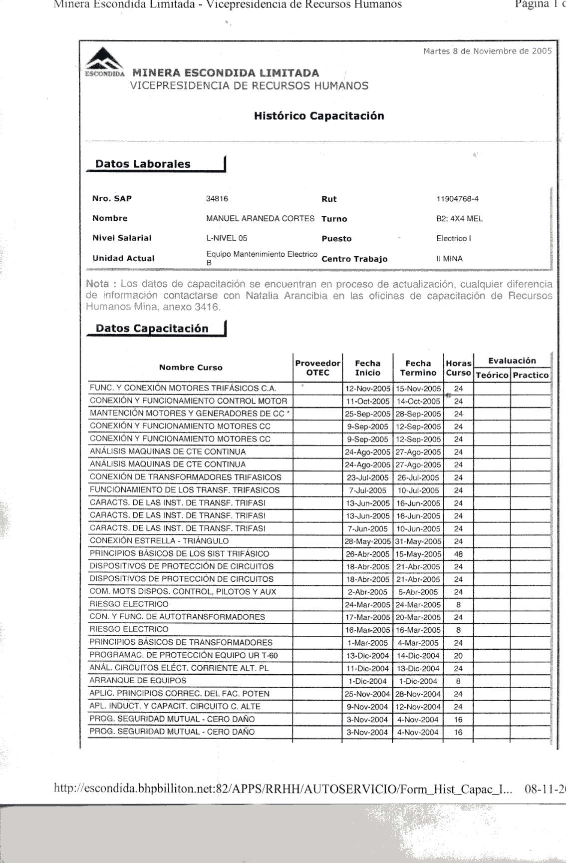
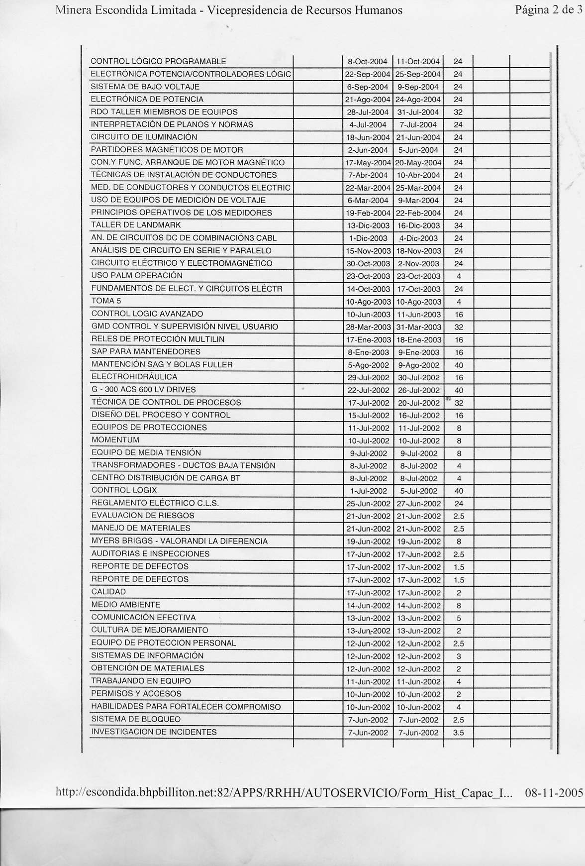

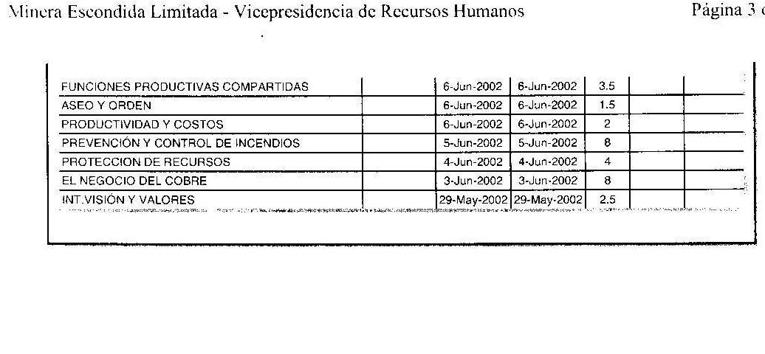

MANUEL ARANEDA CORTES
TECNICO ELECTRISISTA
11.904.768-4

